Nama : Divka Ferdiansyah
NPM : 23312173

Dokumentasi Taskify K-423X Web

Sebelum :
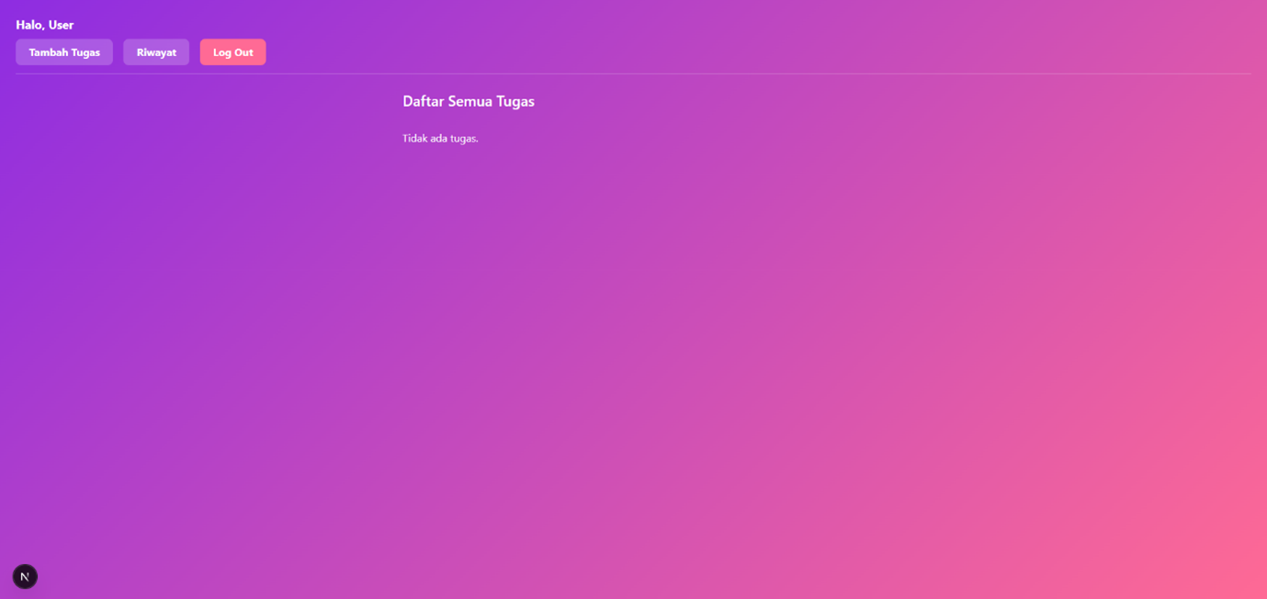

Sesudah :
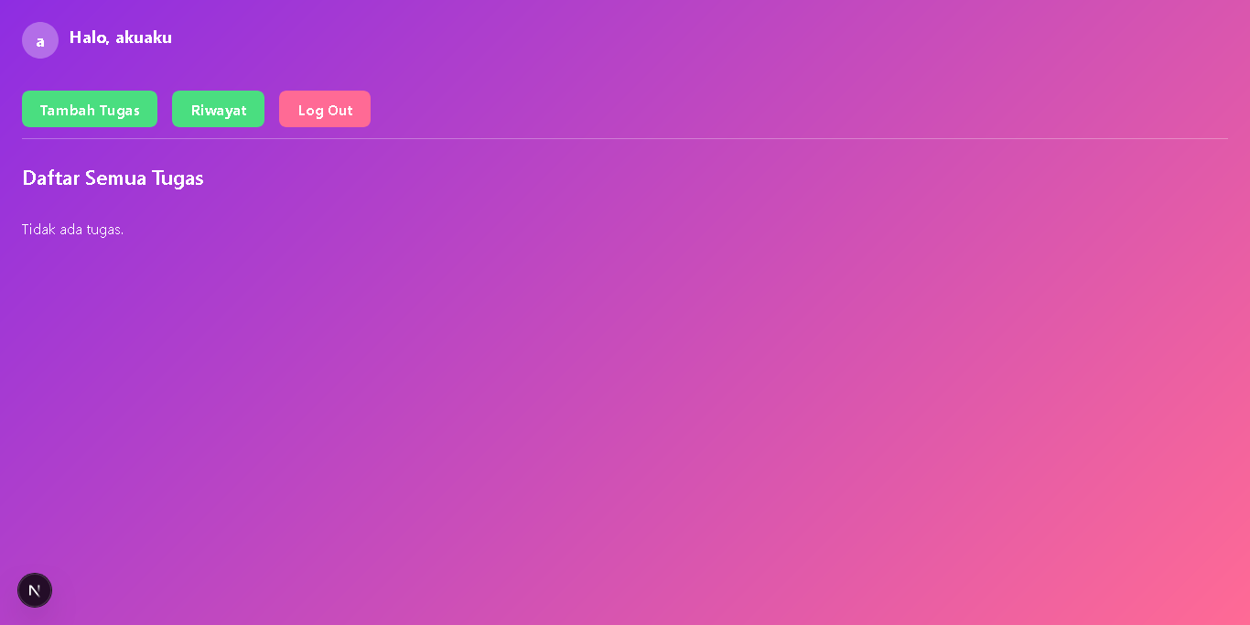

Header dengan Display Name dan Foto Profil
Pada bagian header, dilakukan penambahan display name agar nama pengguna yang tampil menyesuaikan dengan nama depan dari email. Selain itu, ditambahkan ikon profil berupa inisial nama pengguna sehingga tampilannya menyerupai foto profil. Perubahan ini membuat header terlihat lebih personal, modern, dan tidak hanya berupa teks biasa.

Desain Tombol Navigasi
Di foto pertama, tombol navigasi terlihat polos dan kurang mencolok sehingga secara visual tidak terlalu menarik. Pada foto kedua, tombol-tombol tersebut diberi warna yang berbeda sesuai dengan fungsinya, sehingga lebih mudah dikenali dan lebih nyaman digunakan.

Tata Letak Layout dan Posisi Toaster
Untuk meningkatkan kerapian tampilan, posisi notifikasi (toaster) diatur menjadi top right. Dengan pengaturan ini, notifikasi tidak mengganggu elemen utama pada halaman dan tetap mudah terlihat oleh pengguna. Tata letak keseluruhan juga dibuat lebih terstruktur sehingga antarkomponen tidak terlihat bertumpuk.

Kesan Visual
Secara keseluruhan, foto pertama memberi kesan sebagai tampilan awal yang masih fokus pada fungsi dasar. Foto kedua memberikan kesan lebih profesional, modern, dan ramah pengguna karena adanya peningkatan dari segi desain.

Sebelum :
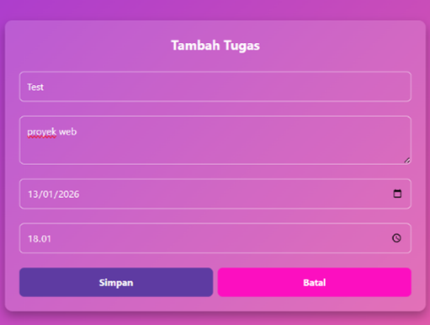
Sesudah :
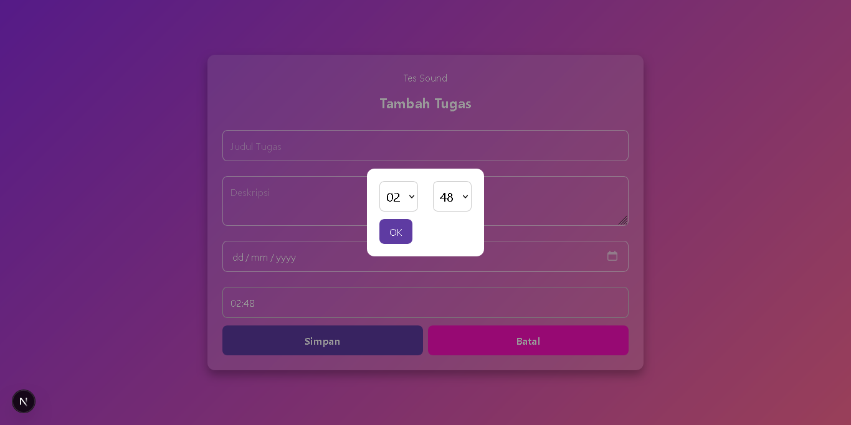

Metode Input Jam Menggunakan Time Picker
Sebelumnya, pengguna harus mengetik jam secara manual menggunakan keyboard, yang berpotensi menyebabkan kesalahan format. Setelah pembaruan, metode input jam diganti menjadi time picker, sehingga pengguna cukup memilih jam dan menit dari daftar yang tersedia.
Keuntungan dari perubahan ini:
- Mengurangi kesalahan input
- Lebih cepat dan praktis
- Jam dapat disesuaikan sesuai keinginan pengguna tanpa harus mengetik manual
- Meningkatkan kenyamanan pengguna

Akurasi Waktu
Di tampilan sebelum, karena jam diinput secara manual, kemungkinan terjadinya kesalahan format (misalnya 25:00 atau 9:7) masih cukup besar. Pada tampilan sesudah, sistem membatasi pilihan waktu sesuai format yang benar, sehingga data yang dimasukkan menjadi lebih akurat dan konsisten.

Kemudahan Penggunaan
Pengguna pada tampilan sebelum harus memastikan sendiri bahwa format jam sudah benar. Pada tampilan sesudah, pengguna cukup memilih jam dan menit dari pilihan yang tersedia, sehingga proses pengisian menjadi lebih cepat dan praktis.

Tampilan Visual
Tampilan jam pada versi sebelum terlihat sederhana tanpa elemen interaktif. Sedangkan pada versi sesudah, jam ditampilkan dalam bentuk pop-up kecil dengan pilihan angka yang jelas, sehingga lebih modern dan mudah dipahami.

Peningkatan User Experience (UX)
Perubahan pada bagian jam ini bertujuan untuk meningkatkan kenyamanan pengguna. Dengan adanya pemilih waktu otomatis, pengguna tidak perlu mengingat format jam yang benar, sehingga risiko kesalahan berkurang dan pengalaman penggunaan menjadi lebih baik.

Sebelum :
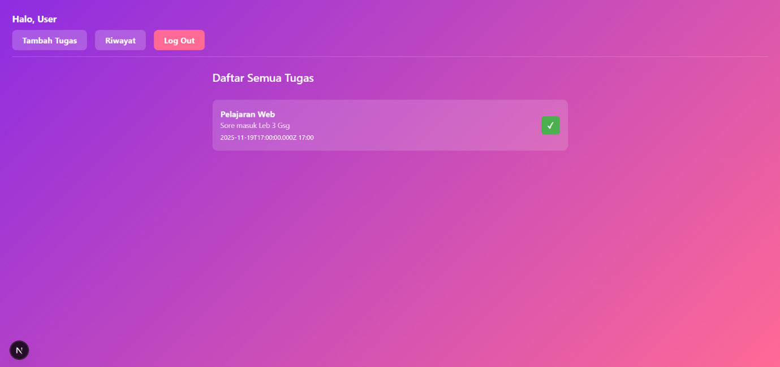
Sesudah :
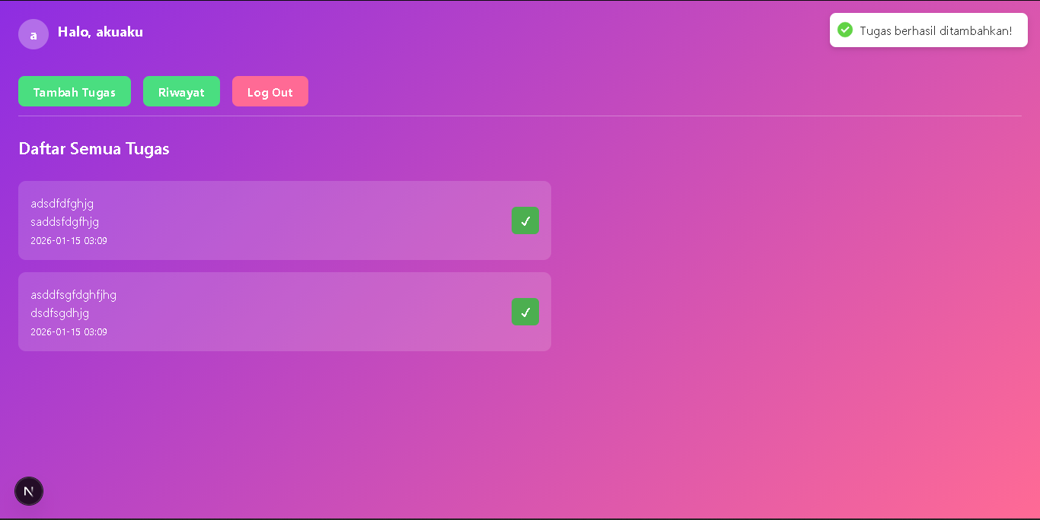

Format Penulisan Waktu
Pada tampilan sebelum, informasi waktu masih ditampilkan dalam format sistem yang panjang dan kurang ramah pengguna, sehingga sulit dipahami secara cepat. Di tampilan sesudah, format waktu sudah disederhanakan menjadi lebih ringkas dan jelas, menampilkan tanggal serta jam secara langsung tanpa elemen teknis tambahan. Perubahan ini memudahkan pengguna dalam membaca dan memahami batas waktu tugas.
Keterbacaan Informasi Jam
Sebelum diperbarui, informasi jam terlihat menyatu dengan teks lain dan tidak terlalu menonjol. Pada tampilan sesudah, penulisan waktu lebih rapi dan terstruktur, sehingga pengguna dapat langsung mengenali kapan tugas tersebut dibuat atau dijadwalkan.
Kerapian Tampilan Data Waktu
Pada tampilan sebelum, informasi waktu masih terlihat kaku dan memanjang dalam satu baris. Setelah pembaruan, susunan informasi menjadi lebih rapi karena dipisahkan dengan jelas antara judul, deskripsi, dan waktu, sehingga tampilan lebih nyaman dibaca.
Notifikasi
Pada tampilan sebelum, sistem belum menampilkan notifikasi sebagai umpan balik setelah pengguna menambahkan tugas. Hal ini membuat pengguna tidak mendapatkan kepastian apakah data berhasil disimpan atau tidak. Pada tampilan sesudah, ditambahkan notifikasi berupa pesan “Tugas berhasil ditambahkan!” yang muncul di bagian atas layar. Notifikasi ini berfungsi sebagai konfirmasi bahwa proses penyimpanan data berhasil, sehingga meningkatkan kepercayaan dan kenyamanan pengguna.
Peningkatan Pengalaman Pengguna (UX)
Perubahan pada format waktu dan penambahan notifikasi ini secara keseluruhan meningkatkan pengalaman pengguna. Pengguna dapat membaca informasi waktu dengan lebih jelas serta mendapatkan umpan balik langsung dari sistem melalui notifikasi

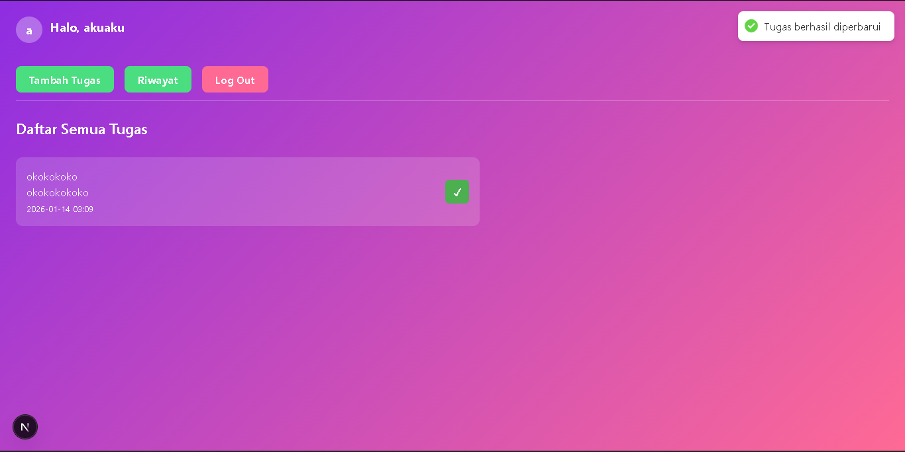

Notifikasi ini berfungsi sebagai konfirmasi bahwa aksi yang dilakukan pengguna, yaitu memperbarui tugas, telah berhasil diproses oleh sistem. Dengan adanya pesan “Tugas berhasil diperbarui” dan ikon centang hijau, pengguna mendapatkan umpan balik secara langsung sehingga merasa lebih yakin bahwa data sudah tersimpan dengan benar.

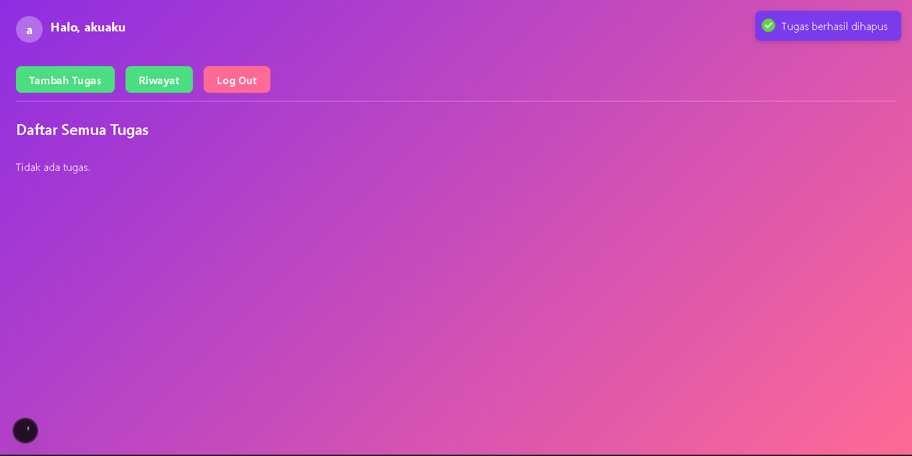
Notifikasi “Tugas berhasil dihapus” berfungsi sebagai pemberitahuan bahwa data tugas yang dipilih telah berhasil dihapus dari sistem. Dengan adanya notifikasi ini, pengguna mendapatkan konfirmasi langsung bahwa proses penghapusan telah berhasil, sehingga tidak menimbulkan keraguan dan meningkatkan kepercayaan terhadap sistem.

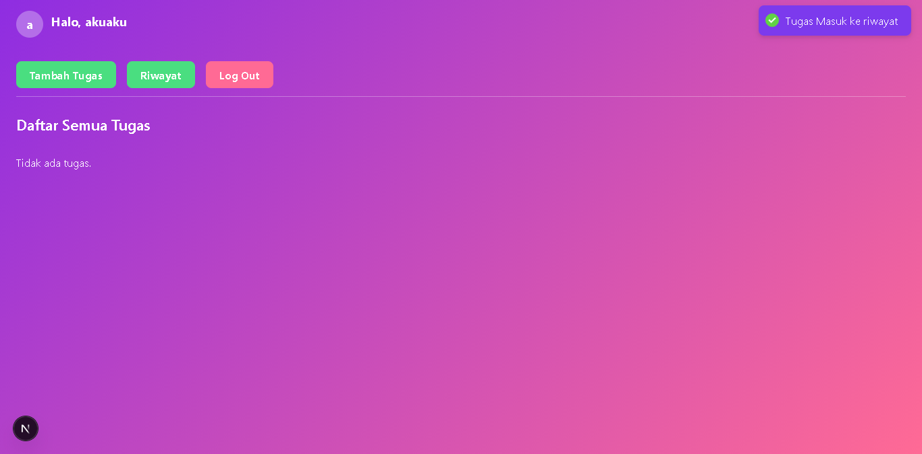

Notifikasi “Tugas masuk ke riwayat” berfungsi sebagai pemberitahuan bahwa data tugas yang dipilih saat klik centang hijau telah berhasil ditambahkan ke riwayat dari sistem. Dengan adanya notifikasi ini, pengguna mendapatkan konfirmasi langsung bahwa proses tugas masuk ke riwayat telah berhasil, sehingga tidak menimbulkan keraguan dan meningkatkan kepercayaan terhadap sistem.

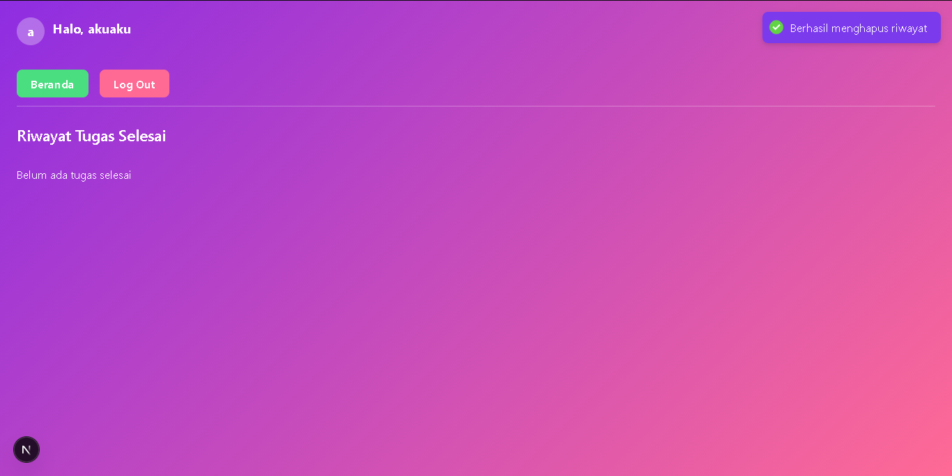

Notifikasi “Berhasil menghapus riwayat” berfungsi sebagai pemberitahuan bahwa data tugas yang dipilih saat klik tombol hapus telah berhasil dihapus dari sistem. Dengan adanya notifikasi ini, pengguna mendapatkan konfirmasi langsung bahwa proses penghapusan telah berhasil, sehingga tidak menimbulkan keraguan dan meningkatkan kepercayaan terhadap sistem.

